Mündliche Abiturprüfung

SCHULE |  |  |  |  |  |  | Mündliche Abiturprüfung  Datum: Uhrzeit:
BF | LF | Fach:  Katholische Religionslehre |  |  |  |  | P:  Name |  | FAV:  Name
Stoff aus Halbjahr: |  | J1/1 | J1/2 | J2/1 | J2/2 | Aufgabe Nr.: |  | Prüfling: |  | Punkte:
LPE: |  | Kirche

Thema: Kirche und ihre Aufgaben

Aufgaben:

    - Skizzieren Sie die Grundvollzüge von Kirche.
    - Beschreiben Sie die Karikatur und arbeiten Sie ihr Anliegen heraus.
    - Setzen Sie sich mit den Herausforderungen auseinander, die sich für Kirche als Institution heute stellen.
Material:
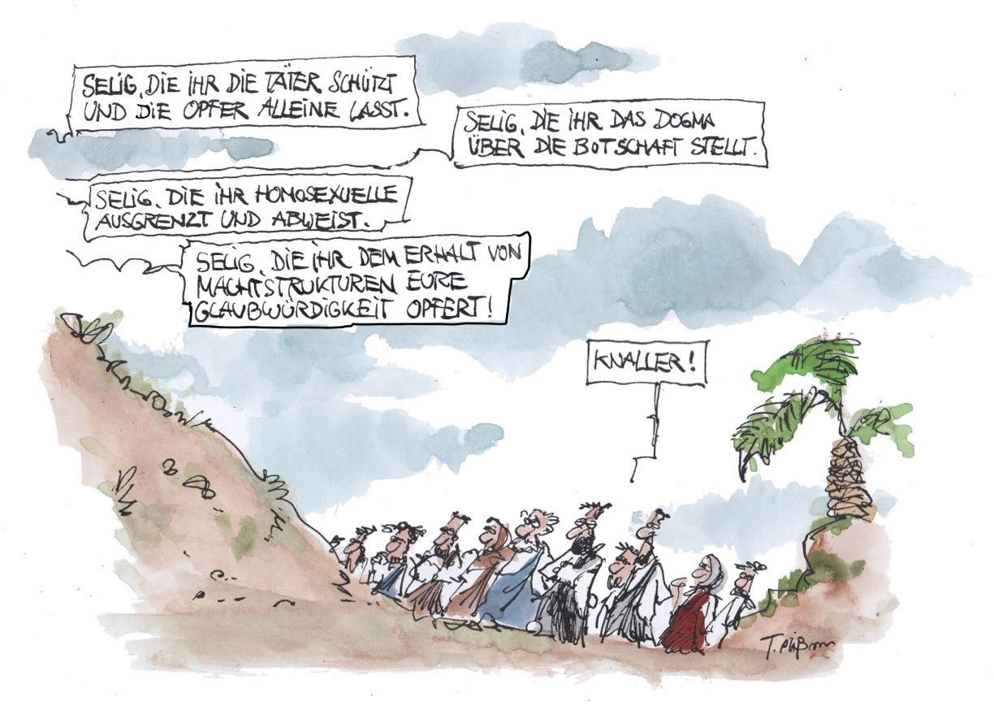
©Thomas Plaßmann (www.bkrg.de; 3. Juni 2019)

Aufgabe "Kirche" - Erwartungshorizont und eventueller weiterer Prüfungsverlauf:

1. Skizzieren Sie die Grundvollzüge von Kirche. (EPA, AFB I)
Operator "skizzieren": die Grundvollzüge von Kirche in ihren Grundzügen ausdrücken
z. B. Grundvollzüge als zeichenhafte Realisierung des Reiches Gottes; evt. Verweis auf Vaticanum II
→ Kirche als "Mysterium" (Lumen Gentium 1), das nicht mit Hilfe eines einzigen Begriffs ausreichend umschrieben werden kann; Kirche steht ganz im Dienst der Menschen und wird in vier Grundvollzügen erfahrbar:
Martyria (griech. "Zeugnis") - Verkündigung
Leiturgia (griech. "Kultdienst") - Gottesdienst, Sakramente und Gebet
Diakonia (griech. "Dienst) - Dienst am Nächsten
Koinonia (griech. "Gemeinschaft") - Gemeinschaft
Die Grundvollzüge können durch Beispiele erläutert werden (in der Gesamtkirche, in den einzelnen Gemeinden vor Ort, im Handeln und Leben aller Gläubigen).

2. Beschreiben Sie die Karikatur und arbeiten Sie ihr Anliegen heraus. (EPA, AFB I u. II)
Operator "beschreiben": die detaillierte Beschreibung der Karikatur:
z. B. Menschengruppe, die sich aus unterschiedlichen Typen zusammensetzt, steht in einem Tal, zwischen zwei Erhöhungen; links ist ein eher karger, wenig bewachsener Berg dargestellt, rechts befindet sich auf einer kleineren Erhöhung eine Palme; im Hintergrund ist ein Himmel mit Wolken erkennbar; über der Menschenmenge, in der Nähe des linken Bergs schweben verschieden Sprechblasen; die Texte der abgebildeten Sprechblasen beginnen alle - bis auf ein Text - mit dem Begriff "Selig"; sie beziehen sich inhaltlich auf die derzeitige Kirchensituation, indem sie aktuelle kirchenkritische Themen aufgreifen; die einzeln situierte Sprechblase beinhaltet den Begriff "Knaller".

Operator "herausarbeiten": aus der Karikatur einen Sachverhalt oder eine Position er-kennen und darstellen
z. B. Anliegen der Karikatur ist in Anlehnung an den biblischen Text der Bergpredigt ein Hinterfragen und Kritisieren verschiedener Haltungen und Äußerungen der katholischen Amtskirche (Missbrauch, Homosexualität, Hierarchie, Macht); der Begriff "Knaller" wertet die ironischen Anfragen der anderen Sprechblasen (z. B. weil sie offen ausgesprochen werden) und verstärkt die Kritik.

3. Setzen Sie sich mit den Herausforderungen auseinander, die sich für Kirche als Institution stellen. (EPA, AFB III)
Operator "sich auseinandersetzen mit": ausgehend von der Kirche als Institution ein be-gründetes eigenes Urteil hinsichtlich der sich daraus ergebenden Herausforderungen ent-wickeln
z. B. ausgehend von Aspekten, die Kirche als Institution kennzeichnen (Ämter, Dienste, rechtliche Verfasstheit, Bestandsgarantie etc.) können Herausforderungen (Gefahr der Verselbstständigung, Starrheit …) dargestellt und auf die Kirche als "ecclesia semper reformanda" verwiesen werden. Für eine eigene, begründete Positionierung bieten sich Aspekte der aktuellen Kirchenkrise an.

Überstieg zum Bereich "Wissen und Glauben"
- Unter Bezugnahme auf Aufgabe 1 kann der Glaubensbegriff thematisiert werden
- Modell zur Glaubensentwicklung: Darstellung und Wertung
- Einordnung von Theologie als Geisteswissenschaft
- Begründetes Beispiel, wo Naturwissenschaften und Theologie heute zusammenarbeiten sollten.
162

